humedad (dht 22)

Sagaria Facundo

El DHT22 es un sensor que nos permite la medida de temperatura y humedad relativa (RH). Para comunicarse con el microcontrolador utiliza un protocolo de comunicacion propietario muy similar al conocido 1-wire de Dallas semiconductor y solo require un pin de datos para la comunicacion con el microcontrolador.

El sensor esta compuesto por dos partes, un sensor de humedad capacitivo de polimero y un thermistor para medir la temperature. El sensor Tambien dispone de un circuito integrado que hace la conversion analogica-digital y se encarga de enviar los datos digitales por el bus de comunicacion.

**Caracteristicas de DHT22:**

•Alimentacion de 3.3 a 5 Vcc.

•Corriente maxima durante conversion 2.5 mA.

•Rango de medicion de temperature -40⁰C a 125⁰C.

•Precision de temperature +/- 0.5⁰C a +/- 1⁰C.

•Resolucion de temperature 0.1⁰C.

•Rango de medicion de humedad 0% RH a 100% RH.

• Precisión humedad relativa ±2% a 25ºC.

• Resolución de humedad 0.1% RH.

• Velocidad de muestro 0.5Hz.

**Conexión del sensor al microcontrolador (Arduino):**

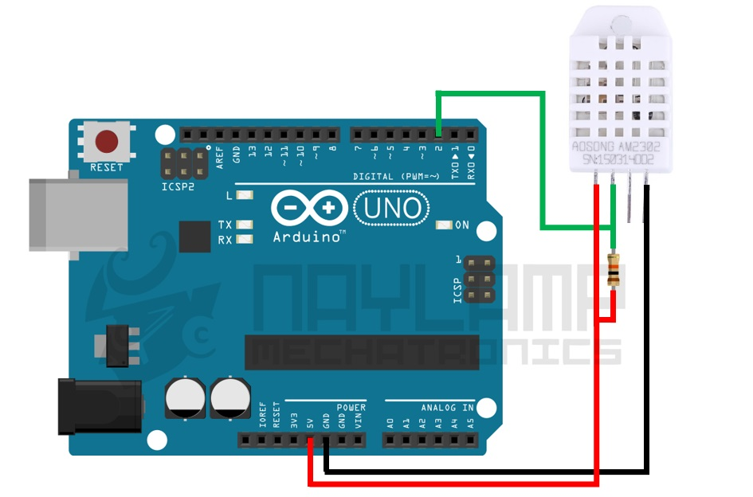

Conectamos el pin1 a Vcc, el pin2 es el pin de datos y necesita una resistencia de pull-up de al menos 4,7K o 10K para garantizar el correcto funcionamiento del bus de datos, esta resistencia permite mantener el bus en alto cuando no está siendo utilizado para la comunicación. El pin de datos lo conectaremos al pin 2 del microcontrolador y será este el que determine si el pin actúa como entrada o como salida dependiendo de si está enviando instrucciones o recibiendo datos. El pin 3 no se utiliza y el pin 4 lo conectamos a Gnd.

Hay dos tipos de encapsulado del sensor DHT22, el primero que solo está el sensor y un segundo encapsulado que añade una pequeña circuitería que consiste en una resistencia de pull-up y un condensador entre Vcc y Gnd que actúa de filtro para interferencias de la alimentación. En nuestro caso y para más comodidad hemos optado por el sensor que ya viene con la circuitería incorporada.

[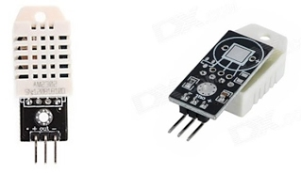](https://sites.google.com/site/tfgalbertogomez/home/proyectos/Sensores/DHT22/dht22_3.jpg?attredirects=0)

**Protocolo de comunicación del DHT22:**

El protocolo de comunicación del sensor DHT22 es un protocolo propietario similar al conocido 1-wire de Dallas semiconductor, aunque en el caso del DHT22 cada sensor tiene que disponer de su propio pin de datos no pudiendo compartir el mismo bus más de un sensor.

El microcontrolador empieza la comunicación configurando el pin RF3 como salida y poniendo el nivel en alto (Vcc), después envia la señal de Start estableciendo el nivel bajo durante al menos 18ms y nuevamente a nivel alto entre 20us-40us. Seguidamente se pone el pin como entrada y esperamos la respuesta del sensor que establecerá un nivel bajo durante 80us y un nivel alto durante otros 80us. Ahora el sensor ya está preparado para enviar la información de humedad y temperatura. El sensor enviará 5 bytes de información (40 bits) seguidos. Una vez termina la transmisión de los 40 bits el sensor pone el bus a nivel bajo durante 50us y luego a nivel alto para liberarlo y entrar en modo de bajo consumo hasta que en el microcontrolador envíe de nuevo la señal de Start.

[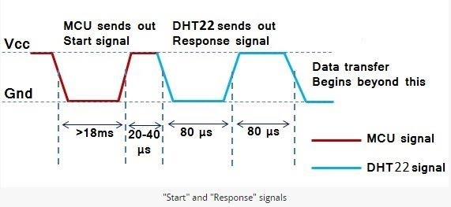](https://sites.google.com/site/tfgalbertogomez/home/proyectos/Sensores/DHT22/dht22_4.JPG?attredirects=0)

La información de temperatura y humedad está estructurada de la siguiente manera en los 40 bits:

* Byte 1: Parte entera de humedad relativa
* Byte 2: Parte decimal de la humedad relativa
* Byte 3: Parte entera de la temperatura
* Byte 4: Parte decimal de la temperatura
* Byte 5: Byte de paridad o checksum

El checksum se utiliza para comprobar que los bits recibidos no contienen errores de transmisión. Se calcula sumando los 4 bytes de humedad y temperatura y el resultado de esta suma tiene que ser igual al byte de checksum para que la transmisión de datos sea correcta.

El sensor puede medir temperaturas negativas. Para expresar una temperatura negativa utiliza el bit más significativo de la parte entera enviando un '1' y envía un '0' si quiere expresar números positivos.

El protocolo para enviar los bits por parte del sensor es la siguiente:

* Formato Bit '0': 50us en nivel bajo y 26us en nivel alto
* Formato Bit '1': 50us en nivel bajo y 70us en nivel alto

[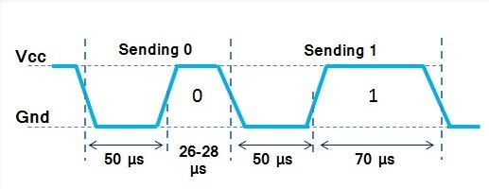](https://sites.google.com/site/tfgalbertogomez/home/proyectos/Sensores/DHT22/dht22_5.JPG?attredirects=0)

La secuencia completa de la transmisión sería la siguiente:

[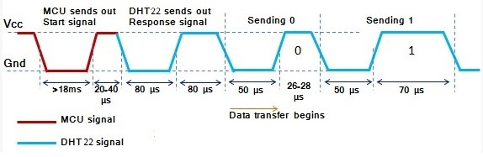](https://sites.google.com/site/tfgalbertogomez/home/proyectos/Sensores/DHT22/dht22_6.jpg?attredirects=0)

**Periodo de tiempo de calibracion:**

Utilizamos un tester para realizar la verificacion de temperatura y humedad.

|  |  |  |
| --- | --- | --- |
| Tiempo | Lectura en Grados Celsius (⁰C) | Lectura de Tester |
| 10:35 am | 25.60⁰C | 25⁰C |
| 10:40 am | 25.80⁰C | 26⁰C |
| 10:45 am | 25.40⁰C | 25⁰C |
| 10:50 am | 25.40⁰C | 25⁰C |
| 11:15 am | 25⁰C | 26⁰C |
| 11:20 am | 25⁰C | 25⁰C |
| 11:25 am | 24.70⁰C | 24⁰C |
| 11:30 am | 24.80⁰C | 25⁰C |

DATASHEET DHT 22:

https://www.sparkfun.com/datasheets/Sensors/Temperature/DHT22.pdf